GC实验总结报告

实验环境

系统：Win10 内存：8g 逻辑处理器：4核 JDK版本：15.0.1

1. 串行GC
   1. 执行命令 java -XX:+UseSerialGC -XX:+PrintGCDetails GCLogAnalysis

生成对象次数：2763 ，GC次数：14次（YoungGC：12次，FullGC：2次）

YoungGC平均时间：30ms

FullGC 平均时间：84ms



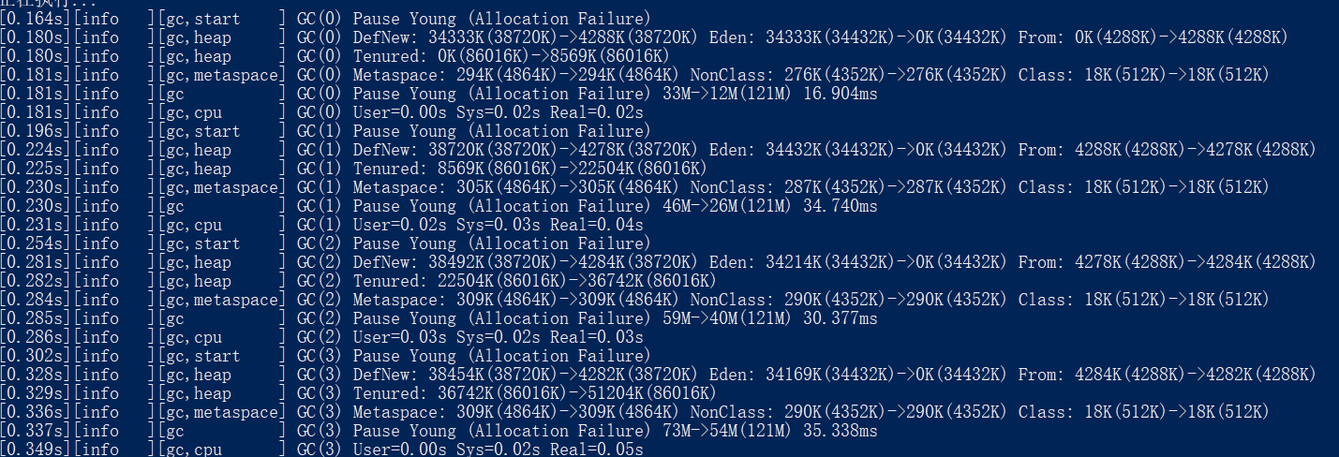

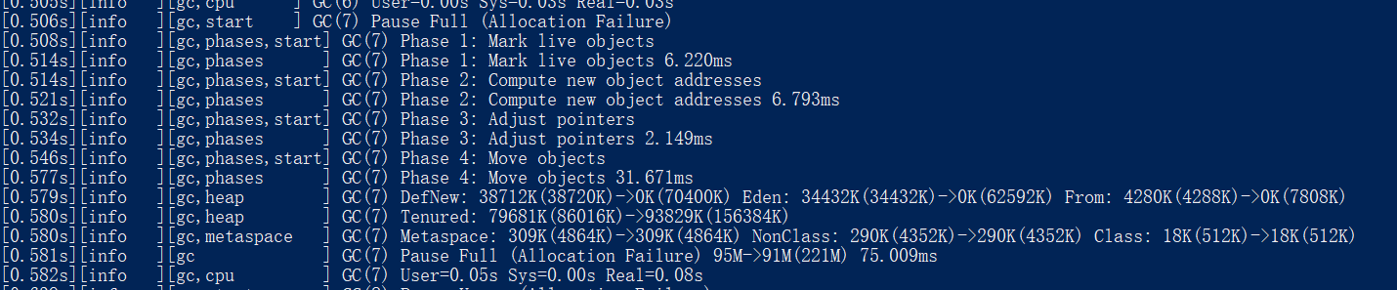1.2 java -XX:+UseSerialGC -Xms512m -Xmx512m -XX:+PrintGCDetails GCLogAnalysis

生成对象次数：5394，GC次数：9次（YoungGC：8次，FullGC：1次）

YoungGC平均时间：58ms

FullGC 平均时间：107ms

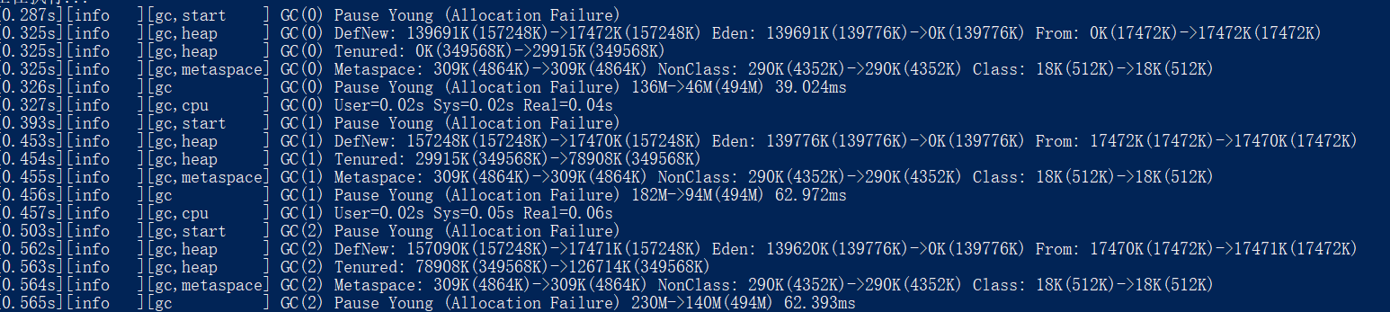

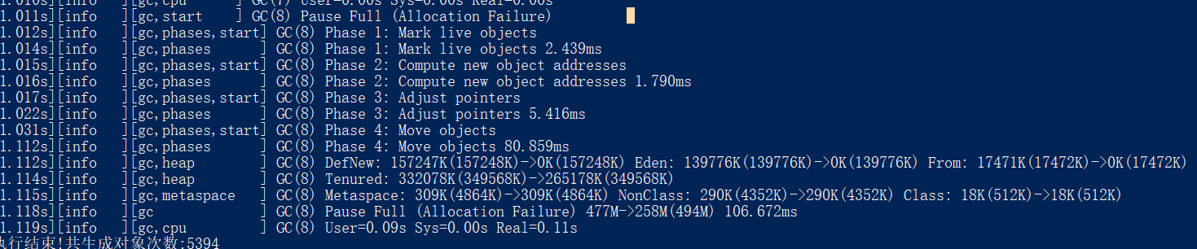

1.3 java -XX:+UseSerialGC -Xms1g -Xmx1g -XX:+PrintGCDetails GCLogAnalysis

生成对象次数：5292，GC次数：4次（YoungGC：4次，FullGC：0次）

YoungGC平均时间：130ms

FullGC 平均时间：

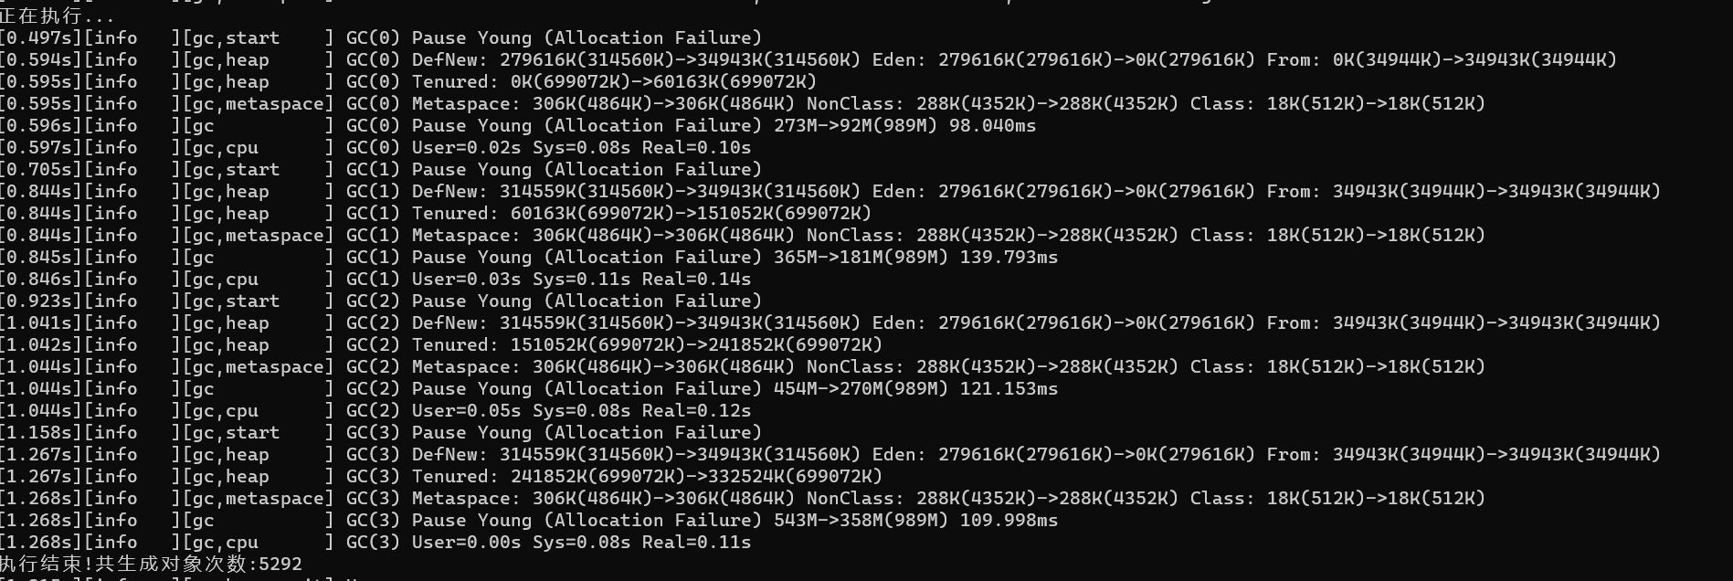

1. 并行GC

1.1 java -XX:+UseParallelGC -XX:+PrintGCDetails GCLogAnalysis

生成对象次数：3016，GC次数：9次（YoungGC：7次，FullGC：2次）

YoungGC平均时间：40ms

FullGC 平均时间：115ms

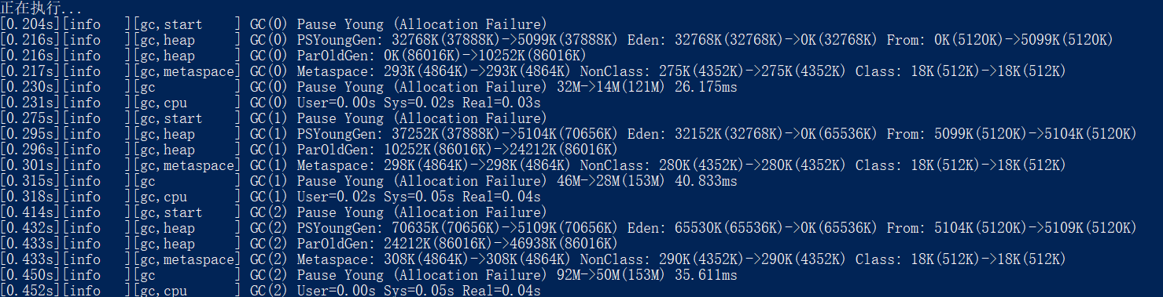

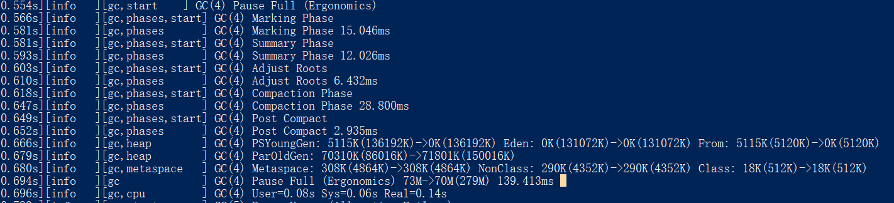

1.2 java -XX:+UseParallelGC -Xms512m -Xmx512m -XX:+PrintGCDetails GCLogAnalysis

生成对象次数：4565，GC次数：10次（YoungGC：9次，FullGC：1次）

YoungGC平均时间：45ms

FullGC 平均时间：150ms

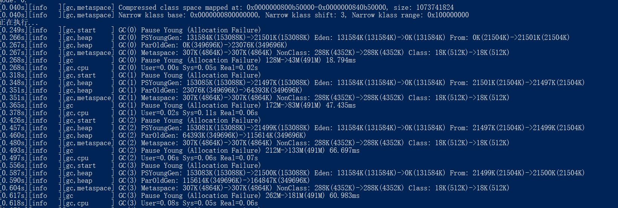

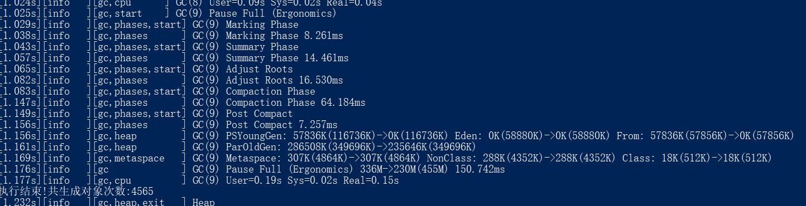

1.3 java -XX:+UseParallelGC -Xms1g -Xmx1g -XX:+PrintGCDetails GCLogAnalysis

生成对象次数：5354，GC次数：4次（YoungGC：4次，FullGC：0次）

YoungGC平均时间：66ms

FullGC 平均时间：

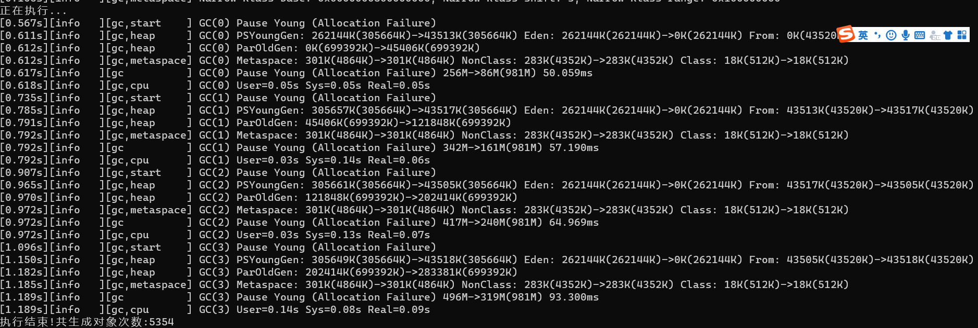

1. CMSGC

最新的JDK已经不支持CMS垃圾回收了

1. G1GC

1.1 java -XX:+UseG1GC -XX:+PrintGCDetails GCLogAnalysis

生成对象次数：841，GC次数：7次（YoungGC：6次，FullGC：1次）

YoungGC平均时间：90ms

FullGC 平均时间：236.445ms

* 1. java -XX:+UseG1GC -Xms512m -Xmx512m -XX:+PrintGCDetails GCLogAnalysis

生成对象次数：1488，GC次数：6次（YoungGC：6次，FullGC：0次）

YoungGC平均时间：105ms

* 1. java -XX:+UseG1GC -Xms1g -Xmx1g -XX:+PrintGCDetails GCLogAnalysis

生成对象次数：5168，GC次数：10次（YoungGC：10次，FullGC：0次）

YoungGC平均时间：30ms

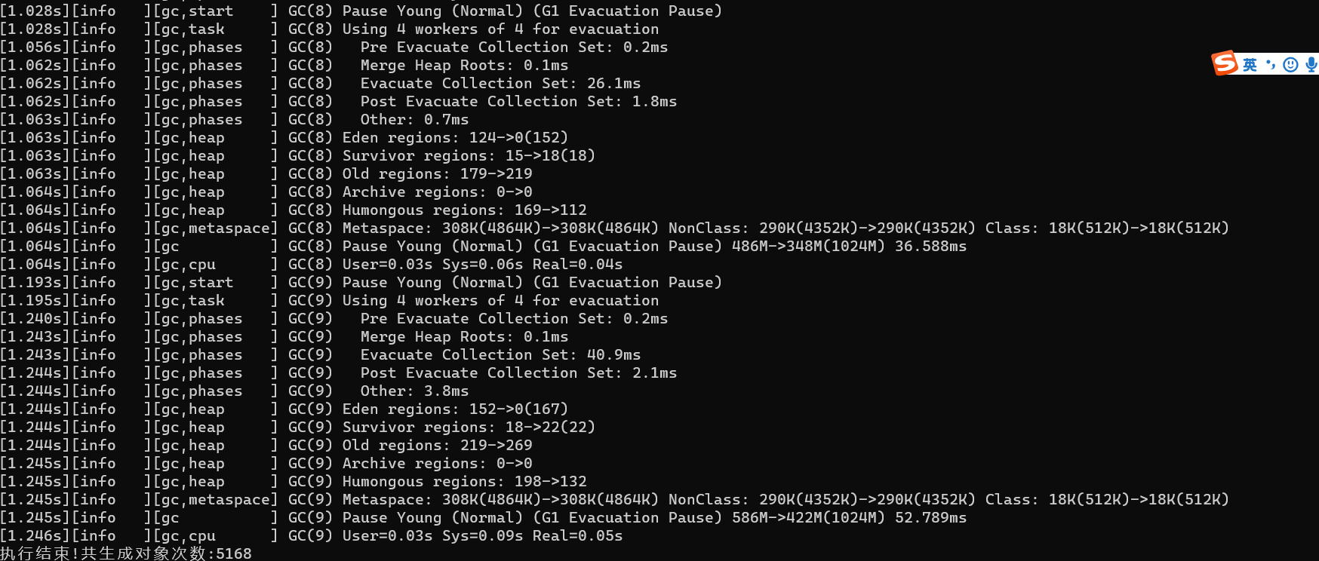

1. ZGC
   1. java -XX:+UseZGC -XX:+PrintGCDetails GCLogAnalysis

生成对象次数：3042，GC次数：2次（YoungGC：6次，FullGC：0次）

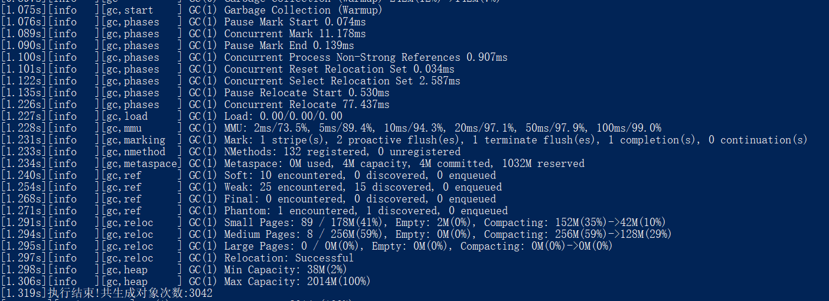

* 1. java -XX:+UseZGC -Xms512m -Xmx512m -XX:+PrintGCDetails GCLogAnalysis

生成对象次数：3117，GC次数：3次（YoungGC：3次，FullGC：0次）

* 1. java -XX:+UseZGC -Xms1g -Xmx1g -XX:+PrintGCDetails GCLogAnalysis

生成对象次数：2073，GC次数：3次（YoungGC：3次，FullGC：0次）

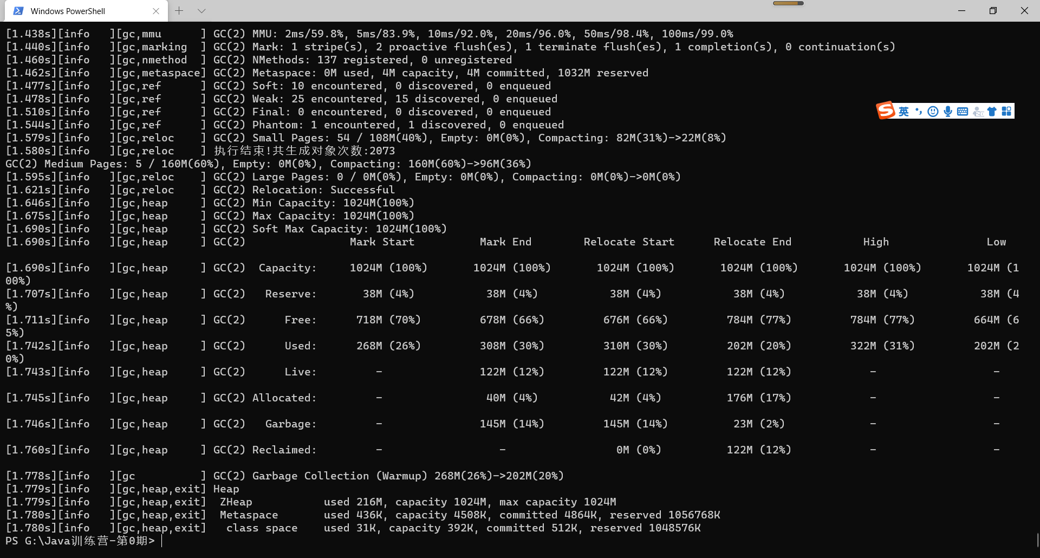

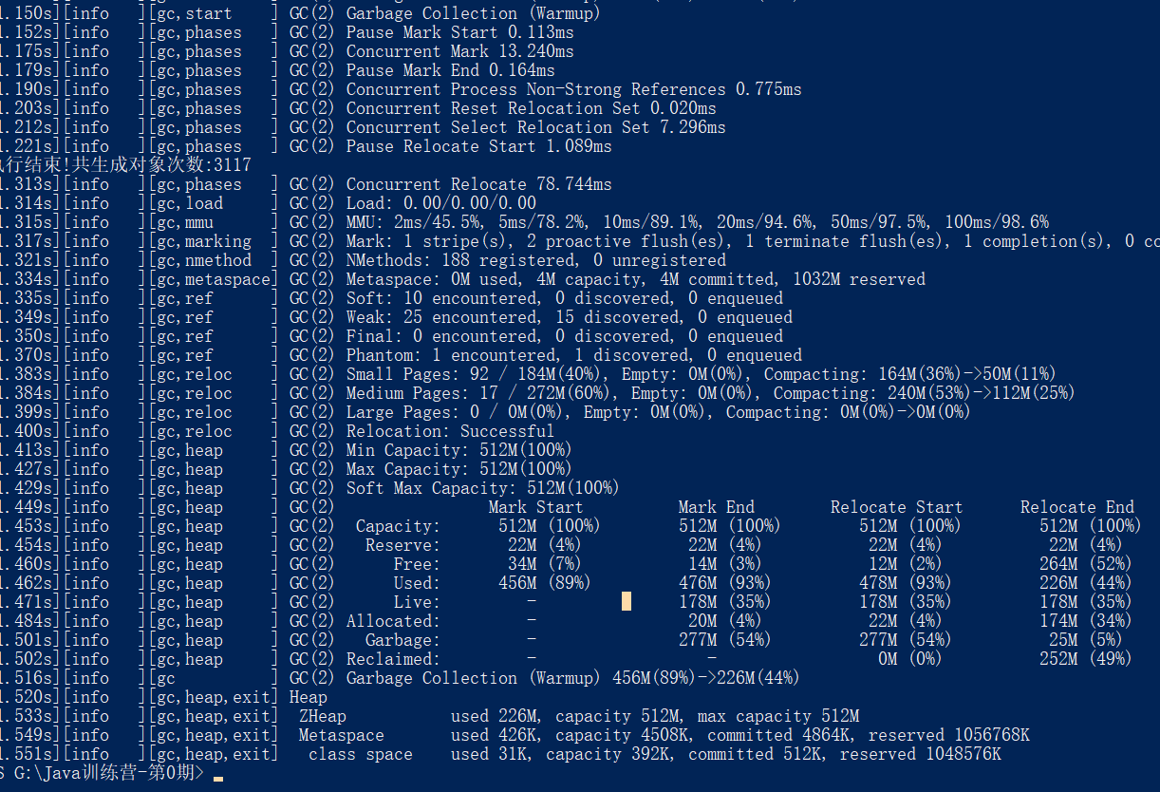

结论：1、用默认的参数，效果不一定好，具体的堆内存设置，还需要根据实际进行调整；

1. 在一定范围内，增大堆内存，可以适当增加对象生成次数，增加程序的执行效率；
2. 在一定范围内，增大堆内存，可以减少gc次数，但是单次gc的时间会增加；
3. 测试的数据结果波动比较大；